嫩滑虾仁蒸水蛋

蒸

家常味

<15分钟

低热量

用料

主料

[[](http://m.meishij.net/html5/shicai.php?id=910&title=%E9%B8%A1%E8%9B%8B)](http://m.meishij.net/html5/shicai.php?id=910&title=%E9%B8%A1%E8%9B%8B)

[鸡蛋2个](http://m.meishij.net/html5/shicai.php?id=910&title=%E9%B8%A1%E8%9B%8B)

[[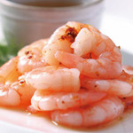](http://m.meishij.net/html5/shicai.php?id=1795&title=%E8%99%BE%E4%BB%81)](http://m.meishij.net/html5/shicai.php?id=1795&title=%E8%99%BE%E4%BB%81)

[虾仁8只](http://m.meishij.net/html5/shicai.php?id=1795&title=%E8%99%BE%E4%BB%81)

辅料

[葱花适量](http://m.meishij.net/html5/news.php?id=1637281####)

[生抽1勺](http://m.meishij.net/html5/news.php?id=1637281####)

[油1勺](http://m.meishij.net/html5/news.php?id=1637281####)

步骤 1

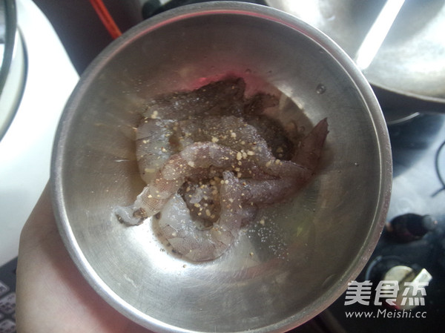

新鲜的虾去壳，加盐，胡椒粉腌制几分钟，我选择只加盐。

步骤 2

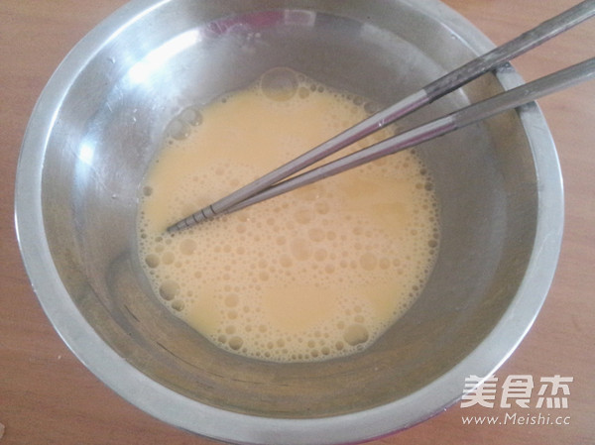

鸡蛋充分打散

步骤 3

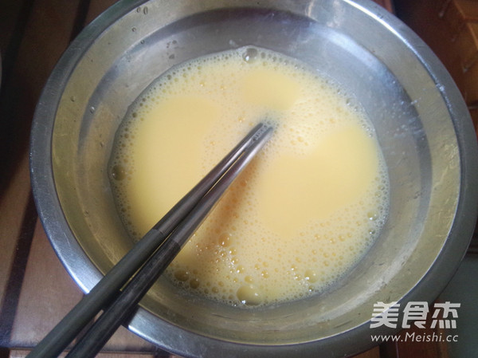

加入1.5-2倍的温水，边加边搅拌，用勺子去掉气泡。

步骤 4

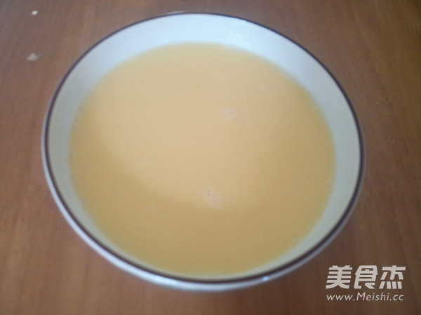

把蛋液过滤倒入盘子里

步骤 5



水开，放入锅里盖盖子。这里可以加保鲜膜盖住，就不用担心水滴到蛋液里

步骤 6

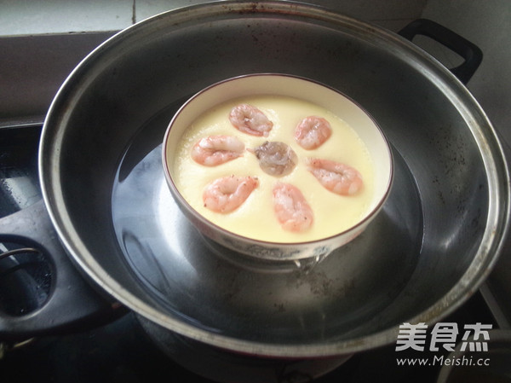

中小火蒸到定型，放入虾仁

步骤 7

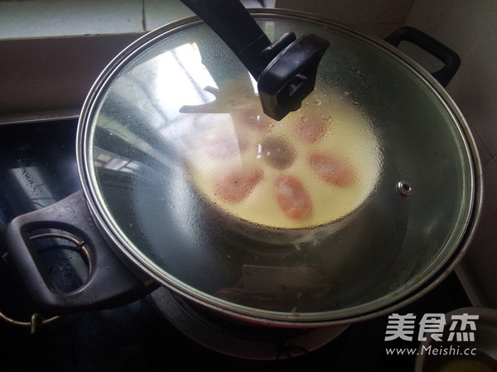

继续蒸到虾仁变色即可，加葱花、香油。

步骤 8

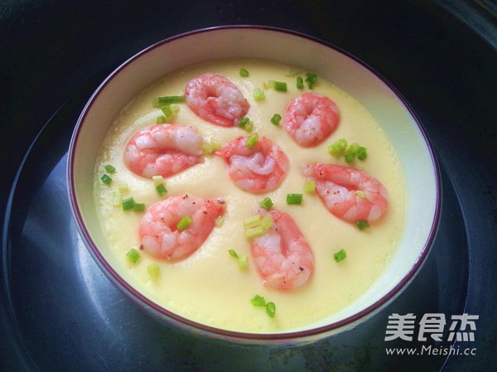

撒上葱花，淋上生抽好熟油即可

